《集成产品开发（IPD）管理体系》（第七版-两天版）

学习对象：企业董事长、企业总裁/CEO/总经理、研发总经理/副总、公司总工
授课讲师：刘老师 15年华为工作经验，历任华为智能业务部副总经理、产品与解决方案体系运作质量成本部部长、研发副总裁等职务
学习费用：7800/人
学习时间：2019年4月26-27日上海 8月16-17日杭州

| 课程背景：

集成产品开发（IPD,Integrated Product Development）源于PACE（Product and Cycle Excellence，即产品周期优化法，系全球领先的研发咨询机构PRTM公司提出的研发管理模式），是经过IBM公司五年的实践，总结出来的一套先进、成熟的研发管理思想、模式和方法。在美国，众多著名企业纷纷实施IPD，以提升自身的创新能力。
在国内，华为公司从1998年随着IPD的推行，使产品创新能力和企业竞争力大幅度提升。
那么，IPD究竟是怎么一套系统？IPD的精髓是什么？为何业界越来越多的企业在学习IPD、实施IPD？IPD与其它产品管理模式有什么不同？怎样理解IPD的核心思想，与核心业务又是如何衔接的？为何有些企业实施IPD会失败？如何保证实施IPD能够真正落地？
| 课程逻辑：
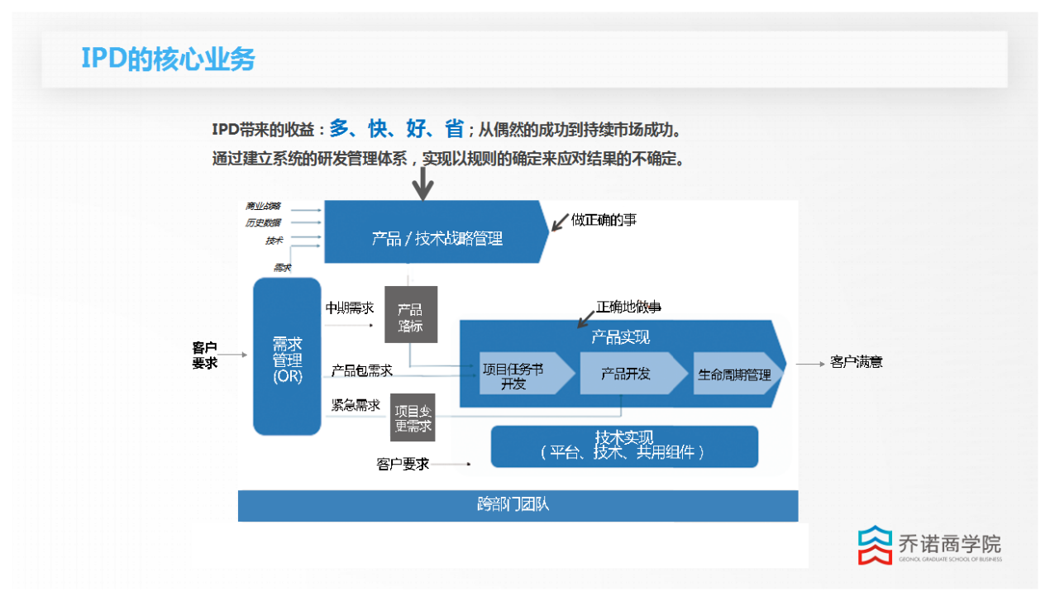

| 课程收益：
- 理解产品经营管理在企业中的位置及作用
- 学习业界产品经营管理的多种方法及其适用性，掌握IPD的精髓和核心思想
- 学习产品战略的概念，并掌握产品规划的方法
- 掌握业务决策的作用及意义，以及高层领导在其中的角色及职责
- 学习如何把握客户需求，掌握需求管理的组织结构及方法、工具的使用
- 学习如何提高产品开发效率，掌握结构化的产品开发流程及跨部门协作的团队理念
- 学习如何在产品设计中构筑质量和成本优势
- 理解IPD的整体业务框架，以及核心的业务及关系
- 学习如何确保企业有实施IPD落地的能力

| 课程大纲：

第一部分：如何看待IPD与企业经营之间的关系
- 从价值链看企业经营
- 业界在产品价值链上出现的问题及困扰
- 我们应该怎样去改善与解决？
- 集成产品开发（IPD）的核心思想

第二部分：IPD——业界最佳的产品管理模式展现
- 核心思想之一：把产品开发当做投资来管理
- 核心思想之二：由市场驱动产品开发
- 核心思想之三：快速高效的推出产品
- 核心思想之四：在设计中构筑质量和成本优势

第三部分：IPD业务框架解析
- IPD体系的整体框架
- IPD体系的核心业务
- IPD等级诊断

第四部分：企业实施IPD如何能够落地？
- IPD 未来3-5年目标
- 对IPD各要素进行排序
- IPD 3年建设路标
- IPD实施策略和方法
- IPD 实施计划
| 讲师介绍：
刘老师
15年华为工作经验，历任华为智能业务部副总经理、产品与解决方案体系运作质量成本部部长、研发副总裁等职务；

职业经历：
15年华为工作经验，历任华为智能业务产品经理、智能业务部副总经理、产品与解决方案体系运作质量成本部部长、研发副总裁等职务；变革管理方面历任华为IPD研发变革项目经理和IFS财经变革项目经理等职务。负责华为IPD的设计、推广、落地工作，具有深厚的产品开发、研发管理和业务变革实施经验。

擅长领域：
企业战略规划
企业运营管理
营销规划与管理
集成产品开发、产品系统工程

服务客户：
星网锐捷（002396）、中国电子科技集团、迈瑞医疗、九阳集团（002242）、海康威视（002415）、顺络电子（002138）、与德科技、聚飞光电（300303）、金风科技（002202）、浪潮信息（000977）、铁骑力士、豪鹏国际、锐明技术、芯海科技、禾苗通信等

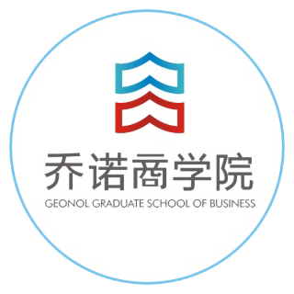

《GMDP总经理发展计划：IPD全流程》
报名表
支付汇款
汇款账户：
单位名称：上海乔诺企业管理咨询有限公司
银行账号：3105 0174 5300 0000 0106
开 户 行：中国建设银行股份有限公司上海临空支行
报名信息
序号 | 姓名 | 手机号 | 邮箱 | 部门 | 职位
1
2
3
4
5
对接人信息
姓名： 手机号码：
邮箱： 职位：
公司开票
（发票抬头及税号必填，如需开具增值税专用发票请提供详细开票信息）
合作流程：顾问服务——支付汇款——填写信息——公司开票——现场服务

| 关于乔诺商学院
成立于2009年2月，以成就下一个行业领导者为使命，为中国主流企业提供管理培训与咨询服务，聚焦于企业发展过程中战略管理、流程变革、人力资源、财经变革等核心命题。

乔诺商学院整合各细分领域最佳专家团队针对企业成为行业领导者的关键管理挑战开发核心培训课程与咨询服务内容，通过标杆考察、论坛、精品公开课、内训与咨询等多种服务形式支持企业打造“以客户为中心、以奋斗者为本”的管理体系，帮助企业实现“用规则的确定性来应对结果的不确定性”。

愿 景：成就下一个行业领导者

使 命：帮助有追求的企业通过管理规则的变革提升经营效能

价 值 观：聚焦增值、创造可能、开放合作、智本管理

服务超过3000家中国主流企业，包括汽车行业、通信行业、服饰行业、医药行业、农牧行业、家电行业、新能源、地产建筑等行业领军企业

开设了超过2000场次「对标华为」的公开课、内训课程

开创「回归客户」年度论坛已经连续举办5期，以华为和各行业领军企业的成功变革为榜样

超过300位主流企业创始人带领高管团队参加乔诺商学院公开课

开创了绩效穿透核心方法论，帮助企业实现战略与组织目标、个人目标的对齐

为100多家主流企业提供了战略、绩效、流程变革咨询辅导服务，包括行业双胞胎集团、方太集团、九鼎集团、喜临门家具、公牛集团、九牧王男装、美丽田园等主流企业

带领1000人次走进华为深入考察学习24次

咨询电话：400-086-8596

